6ème | les différentes écritures des nombres | Nu2

Tous les nombres décimaux ont une écriture décimale et une écriture fractionnaire.
L’écriture décimale est formée de chiffres et parfois d’une virgule.
L’écriture fractionnaire est une fraction : la division de deux nombres entiers.
Il faut apprendre à passer d’une écriture à l’autre.
Un pourcentage est une écriture fractionnaire de dénominateur 100.

a) Donne l’écriture fractionnaire de 2,1 et de 15,16.
Rappelle-toi bien que dans un nombre entier, la virgule est toujours à la fin, après le chiffre des unités !
b) Donne l’écriture décimale de $_{\frac{28}{100}}$ et de $_{\frac{174}{10}}$.
c) Écris 0,48 et $_{\frac{17}{100}}$ sous forme de pourcentage.

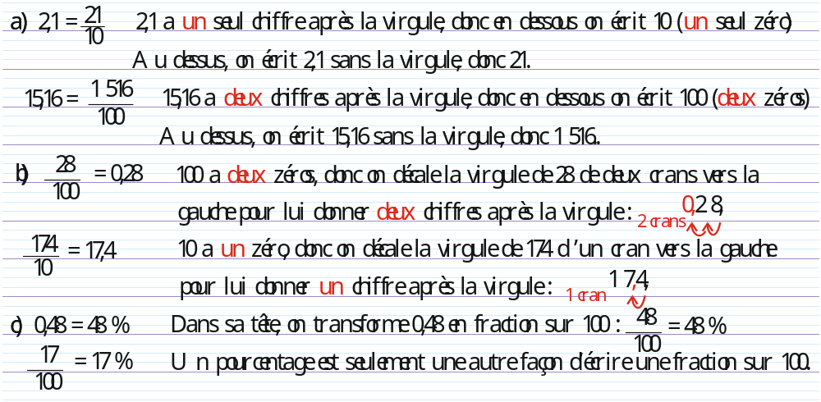

Recopie et complète la solution :  énoncé :  a) Donne l’écriture fractionnaire de 7,3 et de 124,28.  b) Donne l’écriture décimale de $_{\frac{17}{10}}$ et de $_{\frac{1 235}{100}}$.  c) Écris $_{\frac{35}{100}}$ et 0,89 sous forme de pourcentage.  Solution :  a) • 7,3 $_{=}$ $_{\frac{…}{10}}$ • 124,28 $_{=}$ $_{\frac{12 428}{1…}}$  b) • $_{\frac{17}{10}}$ $_{=}$ 1,… • $_{\frac{1 235}{100}}$ $_{=}$ 1…,…  c) • $_{\frac{35}{100}}$ $_{=}$ … % • 0,89 $_{=}$ … % | Recopie et complète les égalités :  a) $_{\frac{36}{…}}$ $_{=}$ 0,36 $_{=}$ … % ; b) $_{\frac{…}{100}}$ $_{=}$ 3,21 ;  c) $_{\frac{…}{1 000}}$ $_{=}$ 0,295 $_{=}$ 29,5 … ; d) $_{\frac{…}{100}}$ $_{=}$ 12,7 ;  e) $_{\frac{7}{100}}$ $_{=}$ … $_{=}$ … % ; f) $_{\frac{299}{…}}$ $_{=}$ 29,9.
Écris sous forme décimale :
a) $_{\frac{35}{10}}$ ; b) $_{\frac{82}{100}}$ ; c) $_{\frac{561}{100}}$ ; d) $_{\frac{5}{1 000}}$ ;
e) $_{\frac{1}{10}}$ ; f) $_{\frac{6 510}{100}}$ ; g) $_{\frac{223}{1 000}}$ ; h) $_{\frac{815}{10}}$.
i) 27 % ; j) 48 % ; k) 33,3 % ; l) 59 %.

Écris sous forme fractionnaire :  a) 7,25 ; b) 28,1 ; c) 12,45 ; d) 0,78 ;  e) 82 ; f) 102,3 ; g) 1,568 ; h) 0,08. | Écris sous forme de pourcentage :  a) 0,75 ; b) 0,28 ; c) 0,45 ; d) 0,78 ;  e) 0,82 ; f) 0,23 ; g) 0,568 ; h) 0,08.

